电路定理
一、是非题
1.叠加定理仅适用于线性电路，而不适用于非线性电路。
2.替代定理只适用于线性电路。
3.如果直流电路中含有一个非线性电阻元件，那么其余由线性元件组成的二端网络仍可用戴维南定理作等效变换。
4.将叠加定理应用于含受控源的电路时，当每一个独立源单独作用时，都需将受控源置零。
5.测得下图所示含源二端网络的开路电压U_{oc}=1V，若a、b端接一个1kΩ的电阻，则流过电阻的电流一定为1mA。
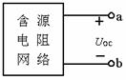
6.工作在匹配状态下的负载可获得最大功率，显然这时电路的效率最高。
7.某一含源二端网络N与固定负载电阻R_{L}相连，现要求N向R_{L}提供最大功率，则该网络N的内阻R_{S}应满足的条件是R_{S}=0。
答案部分
1.答案(+)2.答案(−)3.答案(+)4.答案(−)
5.答案(−)6.答案(−)7.答案(+)

二、单项选择题
1.图示电路中，B、C间短路电流的方向为
(A)短路电流为零(B)由C到B(C)不好判定(D)由B到C
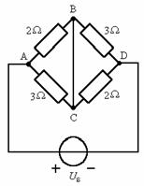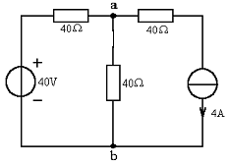
2.图示电路中的U_{ab}为(A)40V(B)60V(C)−40V(D)−60V
3.电压源与电阻串联电路短路时电流为2A，功率损耗为400W。则此电路的最大输出功率为 (A)100W (B)200W (C)400W (D)不能确定
4.图示电路中的I为____。(A)5A (B)−3.33A (C)2.5A (D)0A
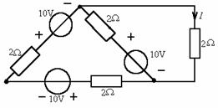
5.如左下图所示电路中U_{ab}等于(A)50V (B)−25V (C)0V (D)25
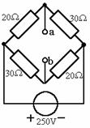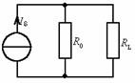
6.右上图示电路中，为使负载电阻R_{L}获得最大功率，电阻R₀应满足的条件是(A)R₀=R_{L} (B)R₀=∞ (C)R₀=0 (D)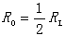
7.图示电路中，I_{S}=0时，I=2A。则当I_{S}=8A时，I为
(A)4A (B)6A (C)8A (D)8.4A
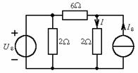
8.图示网络的戴维南等效电路为
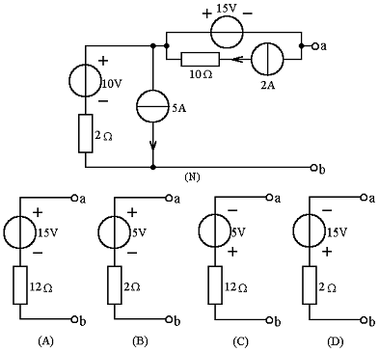
9.左下图示有源二端电阻网络A外接电阻R为12Ω时，I=2A；R短路时，I=5A。则当R为24Ω时I为
(A)4A (B)2.5A (C)1.25A (D)1A
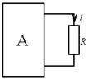
答案部分1.(D)2.(D)3.(A)4.(D)5.(A)6.(B)7.(C)8.(D)9.(C)
三、填空题
1.某二端网络端口电压u与i的关系为u=8i−2。将端口短路，电流的值为__。
2.在电讯工程中，把满足负载获得最大功率的状态叫做______。负载获得最大功率的条件是____________。
3.图示电路，已知U=4V为求图中各电阻中的电流，网络N可用___替代。
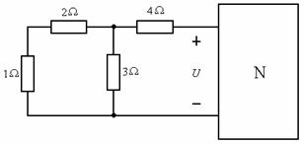
4.叠加定理可用来计算_____电路的电压和电流，而不能用来直接计算____。
5.某线性电路有两个独立直流电源，它们分别作用时在某20Ω线性电阻上产生的电流(同一参考方向)各为1.2A和−1.8A，则它们共同作用时该电阻吸收的功率为_________。
6.如果电路中某支路的电流已知，则该支路可以去掉，而用_______的电流源替代，替代后对电路其它部分__________。
7.二端电阻网络N如左下图所示，若测得开路电压U_{ab}为10V，短路电流I_{ab}为5A，则该网络的电压电流关系为u=__________。
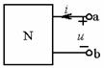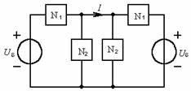
8.右上图示电路中，N₁、N₂中只含电阻，则I=__________。
9.由1A电流源并联1Ω电阻构成的电源模型，向一可变电阻R供电，R得到的最大功率为____________。
10.左下图(a)有源电阻网络的伏安特性如图(b)，则其开路电压U_{OC}=____________，短路电流I_{SC}=________。
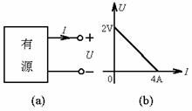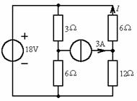
11.右上图示电路中，18V电压源单独作用时I'=_________，3A电流源单独作用时I"=__________。所以I=__________。
12.左下图示电路中，N₀为不含独立源的线性网络。当U_{S}=0、I_{S}=1A时，I=0.5A；当U_{S}=2V、I_{S}=1A时，I=1A。若已知I_{S}=2A，I=3A，则U_{S}为_______V。
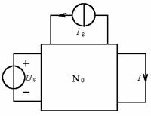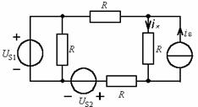
13.右上图示电路中，R=5Ω，电压源电压恒定不变，电流源电流i_{S}可调节。当调到i_{S}=0A，测得i_{x}=1A。现将i_{S}调到2A，则i_{x}=_______________________。
答案部分
1.答案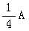 2.答案匹配，负载电阻等于电源的内阻
3.答案4V电压源 4.答案线性，功率 5.答案7.2W
6.答案电流的量值和方向和原支路电流相同的，无影响
7.答案2i+10 8.答案 09.答案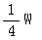10.答案2V，4A
11.答案−1A，2A，1A 12.答案8 13.答案由叠加定理i_{S}=2A时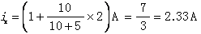
四、计算题
1.应用叠加定理求响应，当某一独立电源单独作用时，其它独立电源怎样处理？
3.试用叠加定理求图示电路中4Ω电阻的电流I。
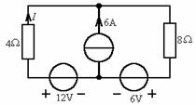
4.左下图电路，AB间的电压用内电阻为9kΩ的电压表测量时读数为9V；用内电阻为4kΩ的电压表测量时读数为8V，试求电压U_{AB}的实际值（不接电压表时）。
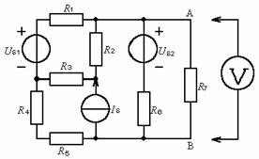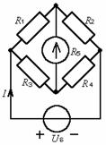
5.右上图示电路中，R₁=10Ω，R₂=20Ω，R₃=30Ω，R₄=60Ω，试用戴维南定理证明检流计G中的电流为零，且与U_{S}和R_{G}之值无关。
6.试求左下图示网络的开路电压。
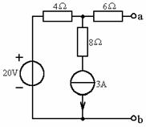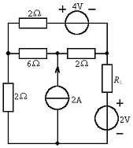

7.右上图示电路中电阻R_{L}为多少时，R_{L}可获得最大功率？
8.试用诺顿定理求左下图示电路中10Ω电阻的电流I。
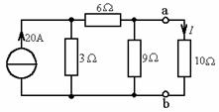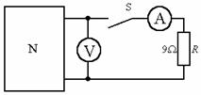
9.在右上图示电路中，N为一有源二端网络。当开关S打开时，电压表读数为18V。当S闭合时电流表的读数为1.8A。试求该有源二端网络的戴维南等效电路以及开关闭合时的电压表读数。
10.试用诺顿定理求左下图示电路中的电流I。
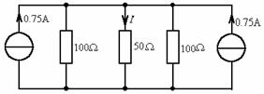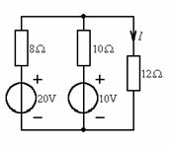
11.试用戴维南定理求右上图示电路中的电流I。
13.试求图示网络的诺顿等效电路。
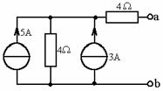

14.试求左下图示网络的戴维南等效电路。
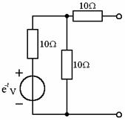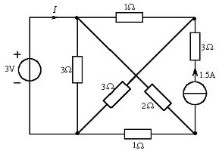
15.电路如右上图所示，试求电流I。
16.图示电路中，N为含源线性电阻网络。当开关S接到A时，图中电流I=6A；当开关S接到B时，I=2A。试求开关S接到C时的电流I=？
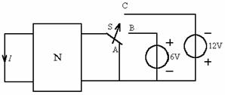
17.试用叠加定理求左下图示电路中的电压U_{O}。
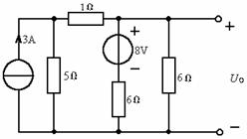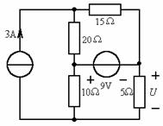
18.试用叠加定理求右上图示电路中的U。

19.试用叠加定理求左下图示电路中的电压U，然后求电流源的功率。
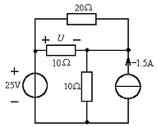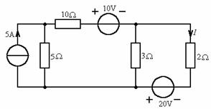
20.试用戴维南定理求右上图示电路中的电流I。
21.试用戴维南定理求图示电路中的电流I。
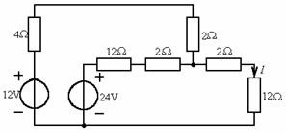
22.试求左下图示有源二端网络的戴维南等效电路。
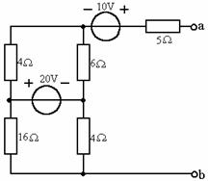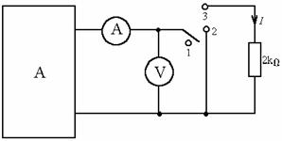
23.右上图示电路中，A为含源二端网络。当开关S置于1时，电压表读数为10V；当S置于2时，电流表读数为1mA。试问当S置于3时，2kΩ中的电流I为多少？

24.试用戴维南定理求左下图示电路中的电压U。
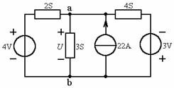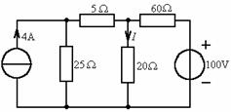
25.试用戴维南定理求右上图示电路中20Ω电阻的电流I。
26.试证明(a)、(b)两电路中的I相等。（方法不限）
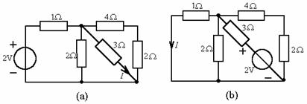
27.试求图示二端网络u和i的关系。
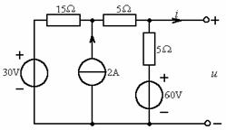
29.试用戴维南定理求图示电路中的电流I。
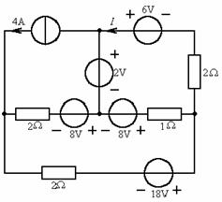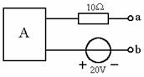
30.已知右上图示有源电阻网络的开路电压U_{ab}=60V和短路电流I_{ab}=3A，如a、b间接入电阻R=20Ω，试求R的电流。
31.试用戴维南定理求图示电路中的电流I。
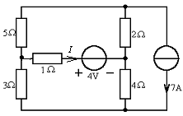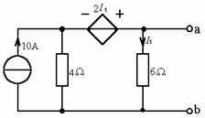
32.试求右上图示二端网络的诺顿等效电路。
33.试求图示二端网络的戴维南等效电路。
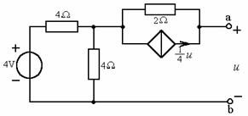
34.为使图示电路的电阻R获得最大功率，R应满足什么条件？求R获得的最大功率。
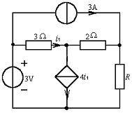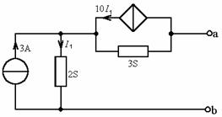
35.试求右上图示二端网络的戴维南等效电路。

36.试求左下图示二端网络的戴维南等效电路的U_{OC}和R₀。
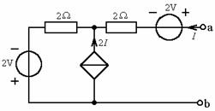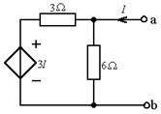
37.试求右上图示网络的戴维南等效电路。
38.试用戴维南定理求图示电路中的电流I。
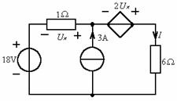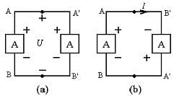
39.两个相同的网络A如右上图(a)相连时，U=20V。将其中一个反向相连如图(b)时，I=2A。则在(b)图中AB'间串联20Ω电阻时的电流为多少？
40.试求图示电路中的电阻R_{x}。
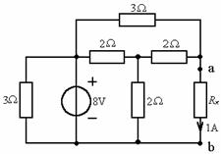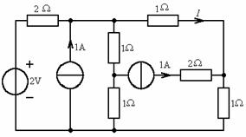
41.试求右上图示电路中的电流I。
42.电路如图所示。试问负载R_{L}的电阻值为多少欧才能获得最大功率？最大功率为多少？
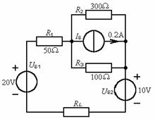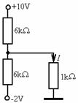
44.试用戴维南定理求右上图示电路中的电流I。
45.试用戴维南定理求图示电路中的电流I。
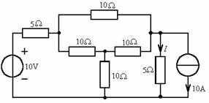
46.图示电路中电阻R_{L}获得的最大功率为多少？
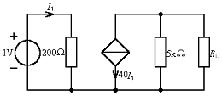
47.试求图示电路中的电阻R所能获得的最大功率。
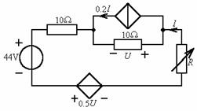
48.二端网络如左下图所示，(1)写出端钮a、b的伏安关系式；(2)画出戴维南等效电路和诺顿等效电路。
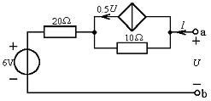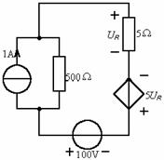
49.试用戴维南定理，求右上图示电路中5Ω电阻的电流。
50.试求图示网络的戴维南等效电路的和R₀。
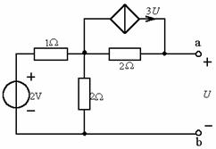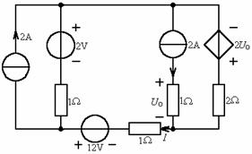
51.试用最简单的方法求右上图示电路中的电流I。
52.电路如图所示，已知I₁>0，试求γ值，使得2Ω电阻消耗的功率不超过50W。
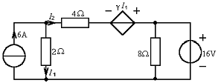
53.电路如图所示。A为有源电阻网络。开关S打开时，I=−5A。开关S合上时，I_{ab}=15A。试求网络A的戴维南等效电路的参数。
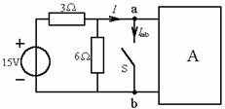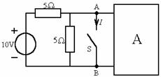
54.右上图示电路中开关S打开时U_{AB}=2.5V，S闭合时电流I=3A，问有源二端电阻网络A的戴维南等效电路中的U_{S}、R_{S}为多少？
55.试求图示电路中电压U=10V时电阻R之值。
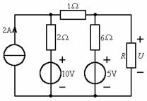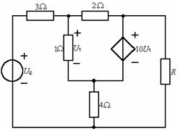
56.右上图示电路中，若U_{S}=−19.5V、U₁=1V，试计算电阻R值。
答案部分
1.答案将电压源代之以短路。将电流源代之以开路。
3.答案6A单独作用时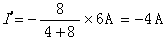
12V、6V作用时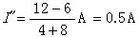
I=I'+I"=(−4+0.5)A=−3.5A
4.答案AB两端引出来，则AB左边为有源二端网络，如下图：
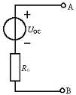
而U_{OC}即为所求值，由题意:
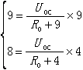
解得：U_{OC}=10V
5.答案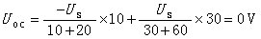
所以：R₅中的电流为0A。
6.答案U_{OC}=U_{ab}=(20−3×4)V=8V
7.答案R_{L}=R₀=3.6Ω时可获得最大功率
8.答案R₀=4.5Ω，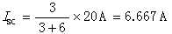
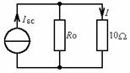
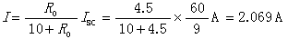
9.答案由题意可知
U_{OC}=18V
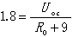，R₀=1Ω等效电路为
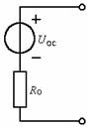S闭合时：U=1.8×9V=16.2V
10.答案R₀=50ΩI_{SC}=(0.75+0.75)A=1.5A
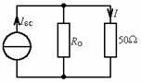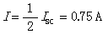

11.答案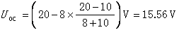
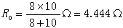，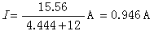
13.答案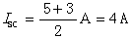，R₁=8Ω
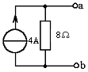
14.答案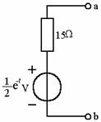
15.答案设电流I₁、I₂、I₃如图所示。
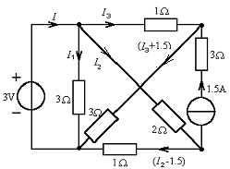
I₁=A=1A，2I₂+1×(I₂-1.5)=3，I₂=1.5A1×I₃+3(I₃+1.5)=3I₃=−0.375A
I=I₁+I₂+I₃=2.125A
16.答案N内部独立源单独作用时I'=6A
6V电压源和N内部独立源共同作用时
I=I'+6x=2A
则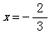(比例系数)当开关S接到C时
I=I'+(−12x)=14A
17.答案3A电流源单独作用时
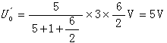
8V电压源单独作用时
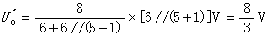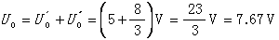
18.答案9V电压源单独作用时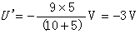
3A电流源单独作时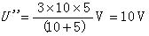
U=(−3+10)V=7V
19.答案25V电压源单独作用时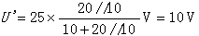
−1.5A电流源单独作用时
U''=1.5×(20//10//10)=6V
U=U'+U''=16V
P=1.5×(−16+25)=13.5W(吸收)
20.答案R₀=2.5Ω
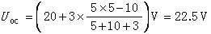
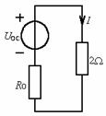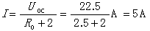
21.答案R₀=6.2Ω
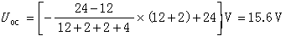
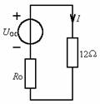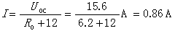
22.答案U_{OC}=18VR₀=10.6Ω
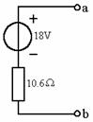
23.答案依题意知：U_{OC}=10V，I_{SC}=1mA，
，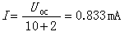
24.答案3S电导开路，则U_{OC}=U_{ab}=3V
G₀=(4+2)S=6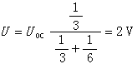
25.答案R₀=[(5+25)//60]Ω=20ΩU_{OC}=100V
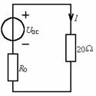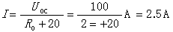
26.答案原电路(a)、(b)即为下面的电路图。
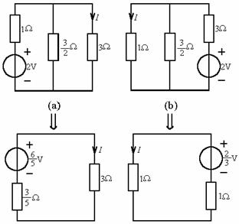
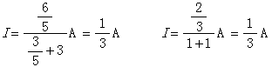
27.答案将原电路等效为下图：
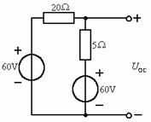
得开路电压：U_{OC}=60V，R₀=4Ω
u=60−4i
29.答案R₀=[(2+2)//1]Ω=0.8Ω
(2+2+1)I′−2×4+8−18+8=0
I′=2A，U_{OC}=2−8−1×I′=−8V
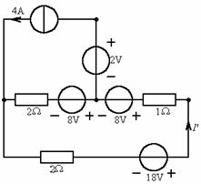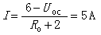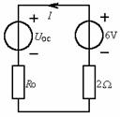
30.答案利用戴维南定理，由已知条件可得
U_{OC}=60V，I_{SC}=3A，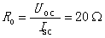
接上20Ω电阻R时，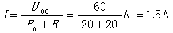

31.答案将1Ω、4V支路看成外电路，利用戴维南定理
R₀=[(5+2)//(3+4)]Ω=3.5Ω
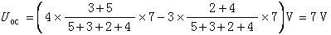等效电路如下图
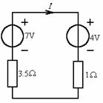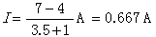
32.答案将端口短路后，I₁=0，则受控源为短路I_{SC}=10A
将二端网络内10A电流源开路，外施6V电压源
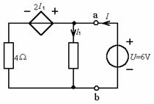
求得I=2A，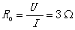其诺顿等效电路为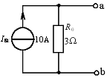
33.答案将原电路改画成下图，并令u为u_{OC}
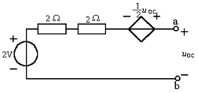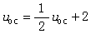
=4V将端口短路，u=0得i_{SC}=0.5A，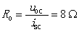
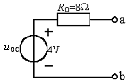
34.答案用戴维南定理，用下图求u_{OC}
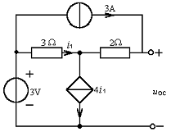
i₁+3=4i₁
得i₁=1A，u_{OC}=2×3−3i₁+3=6V
用下图求，令i=1A，
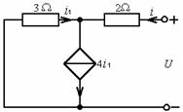
则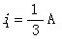，u=2i−3i₁=1V，R₀=1Ω
R获得最大功率的条件是R=R₀=1Ω
且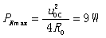
35.答案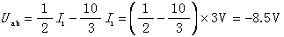，R₀=−2.5Ω
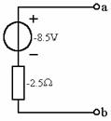

36.答案U_{ab}=0V
由下图得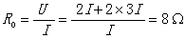
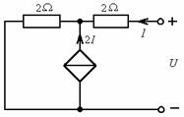
37.答案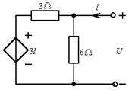
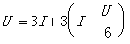，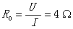，U_{OC}=0
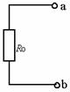
38.答案(1)求U_{OC，}U_{OC}=2U_{x}+3×1+18=27V
(2)求R₀
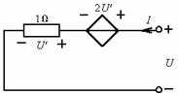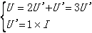
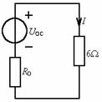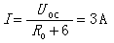
39.答案A为有源二端网络，可用U_{OC}与R₀串联等效，由题意：
U_{OC}=20V，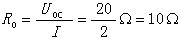，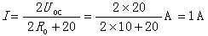，，
40.答案U_{OC}=6V，R=1.5Ω，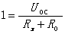，R_{x}=4.5Ω
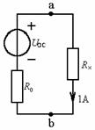
41.答案应用戴维南定理
(1)求R₀：R₀=[1+2//(1+1)]Ω=2Ω
(2)求U_{OC}：原电路如下图
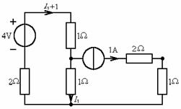
(2+1)(I₁+1)+1×I₁=4，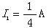，，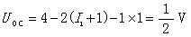，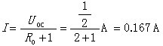
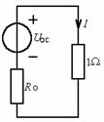
42.答案应用戴维南定理
R₀=R₁+(R₂//R₃)=[50+(300//100)]Ω=125Ω
U_{OC}=−U_{S2}+U_{S1}+(R₂//R₃)I_{S}=[−10+20+(300//100)×0.2]V=25V
当R_{L}=R₀=125Ω时获得最大功率
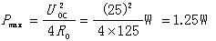
44.答案等效电路为下图
U_{OC}={[(10+2)/(6+6)]×6−2}V=4V
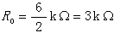，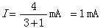
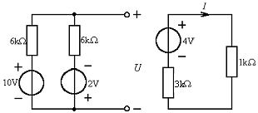
45.答案R₀={[(5//30)+(10//30)]//30}Ω=8.46Ω
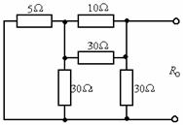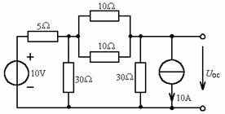
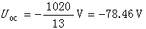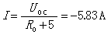
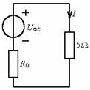
46.答案把R_{L}看成负载，应用戴维南定理
求R₀：R₀=5kΩ
求U_{OC：}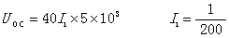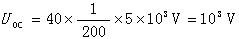R_{L}获得最大功率为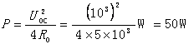
47.答案将R看成外电路，应用戴维南定理
(1)U_{OC}=44V(2)求R₀
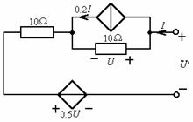
U'=U+0.5U+10I=1.5×10×(1−0.2)I+10I=22I
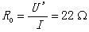当R=R₀=22Ω时获得最大功率
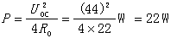
48.答案(1)U=10(I−0.5U)+20I+6
U=1+5I(2)U_{OC}=1VR₀=5Ω I_{SC}=5AR₀=5Ω
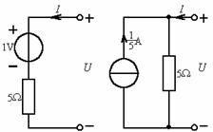
49.答案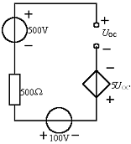
=500+100+5
=−150V
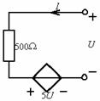U=500I+5U，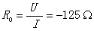
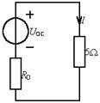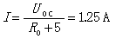
50.答案求等效电阻R₀
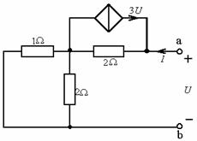
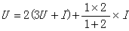，，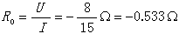
求开路电压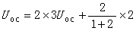，，，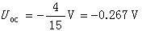
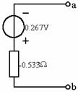
51.答案应用戴维南定理
U_{OC}=(2×2+2×2×1+2+2)V=12V
R₀=(2+1)Ω=3Ω，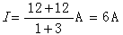
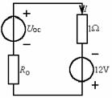
52.答案因为2Ω电阻消耗的功率
故有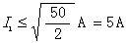在临界值时的关系有：I₂=6−I₁=(6−5)A=1A
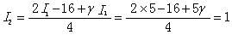，γ≥2
53.答案原电路图可等效为下图
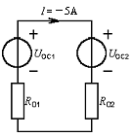
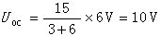，R₀₁=(3//6)Ω=2Ω
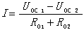，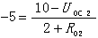
而由短路电流为15A可得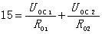即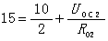
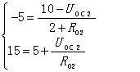解得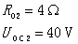
54.答案A网络可用U_{S}与R_{S}串联电路等效
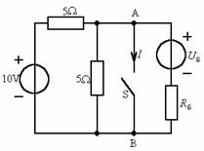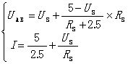
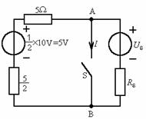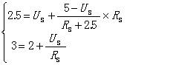
得U_{S}=1.25VR_{S}=1.25Ω
55.答案将R看成外电路，则有源二端网络为R₀=[(2+1)//6]Ω=2ΩU_{OC}=11V
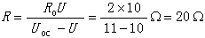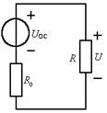
56.答案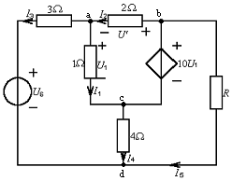
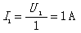，
U'=9U₁
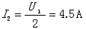，I₃=I₂−I₁=3.5A
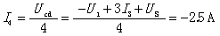
U_{bd}=10U₁+U_{cd}=0，